Progetto “SMILE” al Suor Orsola Benincasa, con la Dottoressa Marilena Troise per insegnare la prevenzione e l’igiene dentale ai più piccoli.
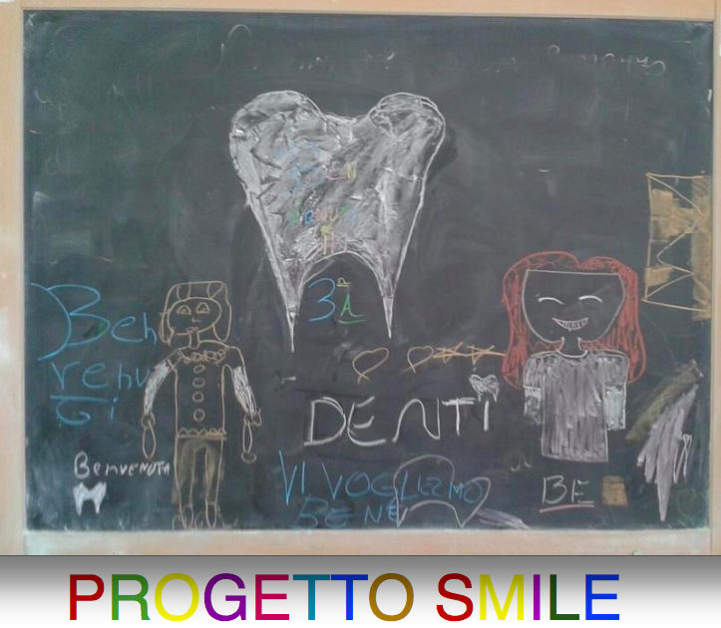
NAPOLI – Insegnare ai bambini la prevenzione e l’igiene dentale attraverso un team di igieniste accuratamente selezionate: tutto questo è possibile attraverso il progetto SMILEche si terrà presso lo Studio Odontoiatrico della Dottoressa Marilena Troise e che coinvolgerà i più piccoli assieme alle loro mamme in una fantastica sessione ludica in cui si spiegherà l’importanza della prevenzione attraverso il gioco, la manipolazione e la terapia intercettiva.
Protagonisti i bambini, quelli che non sempre comprendono l’importanza di prevenire alcune patologie della bocca. Con il progetto “SMILE” i bambini di quinta elementare della Suor Orsola Benincasasaranno direttamente coinvolti in un gioco-laboratorio dove saranno loro stessi a capire anche manualmente come fare prevenzione. Al centro del progetto c’è la ‘Scatola Magica’, un contenitore pieno di tutti i materiali didattici selezionati per rendere interessante, attraverso il gioco, ogni concetto in tema di prevenzione.
Il progetto sarà realizzato anche grazie al fondamentale contributo delle igieniste dentali dotate di caratteristiche ben precise: buona preparazione culturale, proprietà di linguaggio, affabilità con i bambini e una grande passione. Queste igieniste, affincate da educatrici, contribuiranno a creare un clima gioioso e di empatia con i bambini in modo da rendere ancor più preziosi ed efficienti gli insegnamenti. Tutti i concetti in tema di prevenzione saranno quindi trasferiti ai bambini attraverso il gioco che consente di imparare meglio e di più.
“Molta attenzione viene dedicata dai formatori alla cura della bocca, a come pulire correttamente i denti e come difendere dalla carie i denti da latte” – ha affermato la dottoressa Troise che prosegue – “non bisogna dimenticare, infatti, che mantenere i denti da latte fino al periodo in cui normalmente esfoliano è molto importante anche dal punto di vista della prevenzione delle malocclusioni. Stesso interesse è attribuito alla difesa dei denti permanenti neoformati, non ancora maturi e per questo relativamente ‘morbidi’ perché non completamente mineralizzati“.
Il progetto inoltre prevede il coinvolgimento anche delle madri dei piccoli protagonisti di questo gioco-laboratorio. Il progetto si pone in logica complementarità con il progetto “SorriDente” del 2013 promosso dalla Ricerca elmex® – Gaba e realizzato con il contributo fondamentale di prestigiose Università italiane. Se però l’anno scorso il progetto era fondamentalmente teorico, quest’anno diventerà pratico grazie alla disponibilità della dottoressa Marilena Troise che è la diretta promotrice e organizzatrice del “progetto Smile” 2014 e reso possibile grazie alla partecipazione dell’Istituto Suor Orsola Benincasa.
La dottoressa Marilena Troise, organizzatrice e finanziatrice di questo progetto, ha infatti dichiarato: “I bambini quest’anno approcceranno alla prevenzione dentale giocando e manipolando delle bottiglie realizzate in Pet a forma di dente. Dopo aver colorato i denti in Pet assieme alle loro mamme, i piccoli manipoleranno una pasta di sale in modo da applicare le sigillature sui primi molari permanenti. Durante questo progetto i bambini capiranno l’importanza della prevenzione della carie e la cura della bocca“.

